Завтрак  Банан  Каша манная молочная с изюмом  Бутерброд с сыром  Кофейный напиток с молоком  Сок  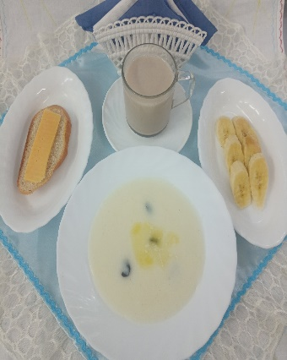 | Обед  Салат «Полониский»  Солянка сборная рыбная  Каша гречневая рассыпчатая  Гуляш мясной  Компот из шиповника  Хлеб столичный  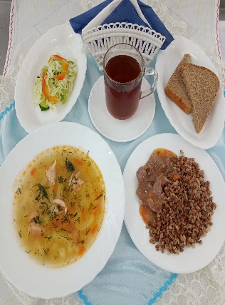
Полдник  Кефир  Печенье слободское  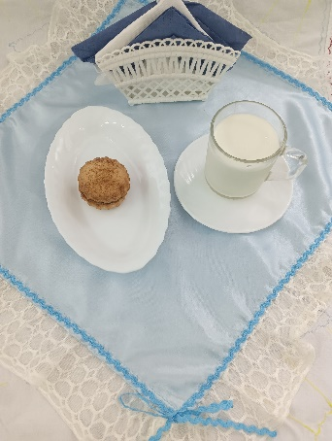 | Ужин  Салат из яблок,апельс. и бананов с сахаром  Творог, припущенный со сметаной  Чай с лимоном  Хлеб прибрежный  